TRABAJO DE PRETEMPORADA RENEDO BASKET
Empezaremos a ponernos a tono para esta temporada el día 29 de agosto, con un trabajo individual previo a los entrenamientos en cancha de todo el equipo en septiembre. Es importante que cada una realice el entrenamiento que se pide para poder empezar a trabajar con un estado de forma óptimo de cara a la competición.
En el siguiente cuadro se expone el trabajo a realizar, donde CC significa carrera continua, a un ritmo aceptable, no trote cochinero. Hay que respetar los tiempos de descanso y seguir la rutina de fuerza. Es importante que se realice el trabajo completo.

LUNES | MARTES | MIERCOLES | JUEVES | VIERNES
 |  |  | 29  -10´CC  -Descanso 3´  -5´CC  -Trabajo Fuerza  -Estiramientos | 30  - 10' CC  - Descanso 3'  -8´ CC  -Trabajo Fuerza  - Estiramientos
2  -12´CC  -Descanso 3´  - 10´ CC  - Trabajo Fuerza  -Estiramientos | 3  -15´CC  -Descanso 3´  - 8´CC  - Trabajo Fuerza  - Estiramientos | 4  -15´CC  -Descanso 3´  -Trabajo Fuerza  - 10 series de 30m en progresión. Descanso 1´entre series.  - Trabajo Fuerza (x2)  -Estiramientos | 5  DESCANSO | 6  -3 series:  8´+8´+5´  -30´´ Ritmo alto  -30´´ Ritmo medio.  3´descanso entre series.  -Trabajo Fuerza (x2)  -Estiramientos
9  -10´CC  - 10 series en progresión de 40m.  - 10´ CC  -Trabajo Fuerza (x2)  -Estiramientos | 10  -20´ CC  -3 series de cada a sprint (10m, 20m y 30m)  Descanso entre series de 1´.  - Trabajo Fuerza (x2)  -Estiramientos | 11  DESCANSO | 12  -12´CC  -10´  30´´ Ritmo alto  30´´ Ritmo medio.  3´descanso entre series.  -Trabajo Fuerza (x2)  -Estiramientos | 13  -15´CC  -10´  30´´ Ritmo alto  30´´ Ritmo medio.  3´descanso entre series.  -Trabajo Fuerza (x2)  -Estiramientos

RUTINA TRABAJO DE FUERZA:

- 30 rep. recto abdominal.
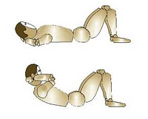

- 15 rep. a cada lado oblícuos: elevar el tronco hacia la rodilla contraria.
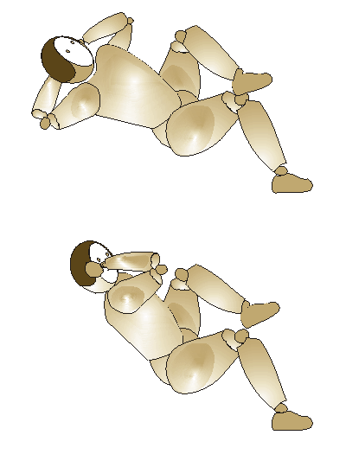

- Abdominal inferior: estirar y encoger rodillas al pecho. 30 repeticiones.

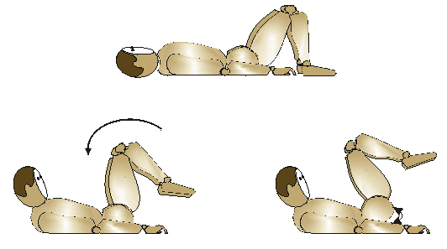

- Abdominales isométricos: 30´´
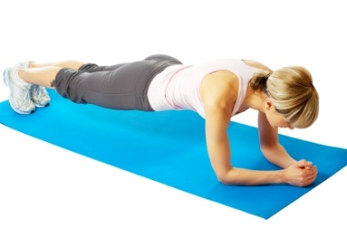

- 30´´ oblicuos isométricos
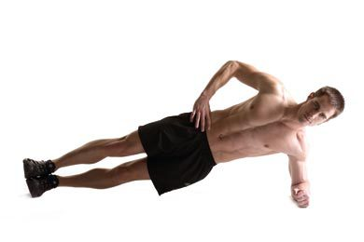

- 15 rep. de media sentadilla

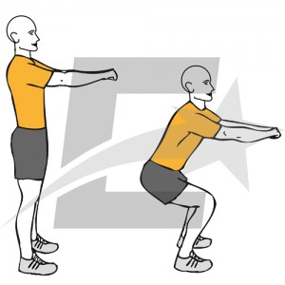

- 15 con cada pierna sentadilla con paso hacia delante.

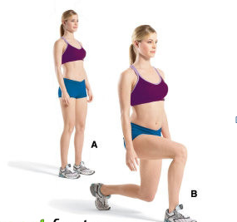

- Subir y bajar a pata coja a un bordillo elevado: 10 repeticiones cada pierna.

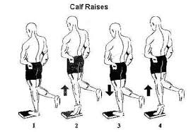

- 10 flexiones de brazo
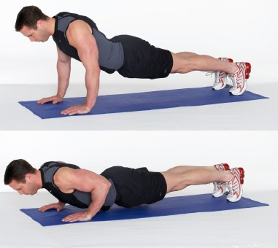

- tríceps en banco: 10 repeticiones
